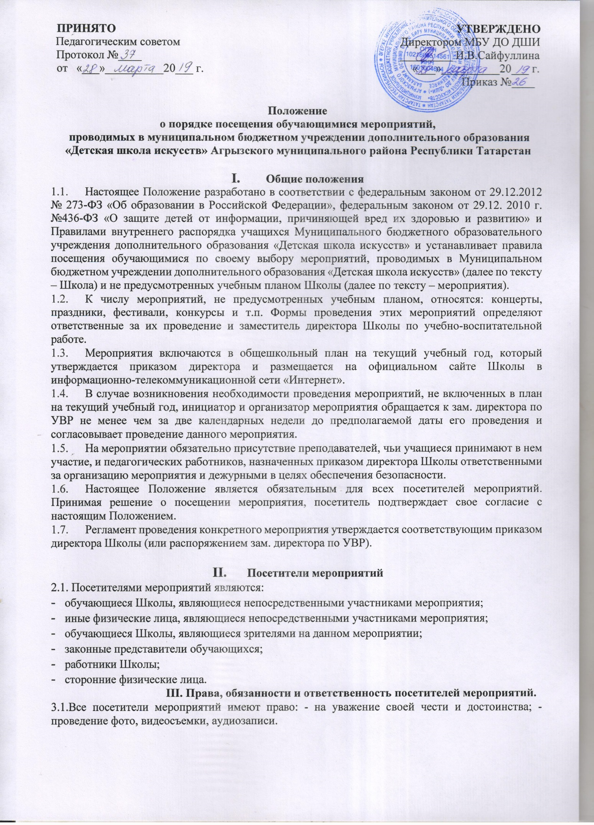

3.2.Ответственные лица имеют право удалять с мероприятия гостей и зрителей, нарушающих настоящее Положение.
3.3. Все посетители обязаны:
- соблюдать настоящее Положение и регламент проведения мероприятия;
- бережно относиться к помещениям, имуществу и оборудованию Школы;
- уважать честь и достоинства других посетителей мероприятия.
3.4.Участники обязаны присутствовать на мероприятии в одежде и обуви, соответствующей его регламенту.
3.5.Участники, зрители и гости обязаны:
- поддерживать чистоту и порядок на мероприятиях;
- выполнять требования ответственных лиц;
- незамедлительно сообщать ответственным лицам о случаях обнаружения подозрительных предметов, вещей, о случаях возникновения чрезвычайных ситуаций;
- при получении информации об эвакуации действовать согласно указаниям ответственных лиц, соблюдать спокойствие и не создавать панику.
3.6.Ответственные лица обязаны:
- лично присутствовать на мероприятии;
- обеспечивать доступ посетителей на мероприятие;
- осуществлять контроль соблюдения участниками, зрителями и гостями настоящего Положения;
-обеспечивать эвакуацию посетителей в случае угрозы и возникновения чрезвычайных ситуаций.
3.7.Посетителям мероприятий запрещается:
- присутствовать на мероприятии в спортивной, рванной или грязной одежде и обуви;
- приносить с собой и употреблять алкогольные напитки;
- приносить собой огнеопасные, взрывчатые, пиротехнические, ядовитые и пахучие вещества, колющие и режущие предметы, стеклянную посуду, газовые баллончики;
- курить в помещениях и на территории Школы;
- приводить и приносить с собой животных;
- совершать поступки, унижающие или оскорбляющие человеческое достоинство других посетителей, работников Школы.
- использовать помещения и прилегающую территорию Школы для занятий коммерческой, рекламной и иной деятельностью, независимо от того, связано ли это с получением дохода или нет;
- осуществлять агитационную или иную деятельность, адресованную неограниченному кругу лиц, выставлять на показ знаки или иную символику, направленную на разжигание, расовой, религиозной, национальной розни, оскорбляющую посетителей, работников Школы;
3.8. Посетители, нарушающие настоящее Положение, могут быть не допущены к другим мероприятиям, проводимым в Школе.
3.9. Посетители, причинившие учреждению ущерб, компенсируют его, а так же несут иную ответственность в случаях, предусмотренных действующим законодательством. За вред, причиненный несовершеннолетними, не достигшими четырнадцати лет (малолетним), отвечают их родители (усыновители) или опекуны, если не докажут, что вред возник не по их вине. Несовершеннолетние в возрасте от четырнадцати до восемнадцати лет самостоятельно несут ответственность за причиненный вред на общих основаниях.

IV. Порядок посещения мероприятий
4.1. Вход для посетителей в помещение, в котором проходит мероприятие, разрешается за 15 минут до начала мероприятия.
4.2.Вход посетителей на мероприятие после его начала разрешается только по согласованию с ответственным лицом.
4.3. Школа может устанавливать возрастные ограничения на посещение мероприятия, заранее указав возрастной ценз на афише мероприятия.
4.4.Доступ на мероприятие запрещен агрессивно настроенным лицам, а также лицам в состоянии алкогольного или наркотического опьянения, факт которого определяют ответственные лица.
4.5.Перед проведением мероприятия организаторы знакомят присутствующих с правилами поведения и проводят инструктаж.
4.6. Школа может устанавливать:
- право или запрет на ведение посетителями во время мероприятий фото и видеосъемки;
- запрет на пользование мобильной связью во время мероприятия;
- запрет на повторный вход на мероприятие.

V. Заключительные положения
  - Данное Положение рассматривается Педагогическим советом и утверждается директором школы. Изменения и дополнения в настоящее Положение вносятся Педагогическим советом и утверждаются директором.
  - Данное положение прекращает своё действие с приёмом нового Положения МБУ ДО «Детская школа искусств».

